# MateFinder felhasználói útmutató: A platform hatékony használata

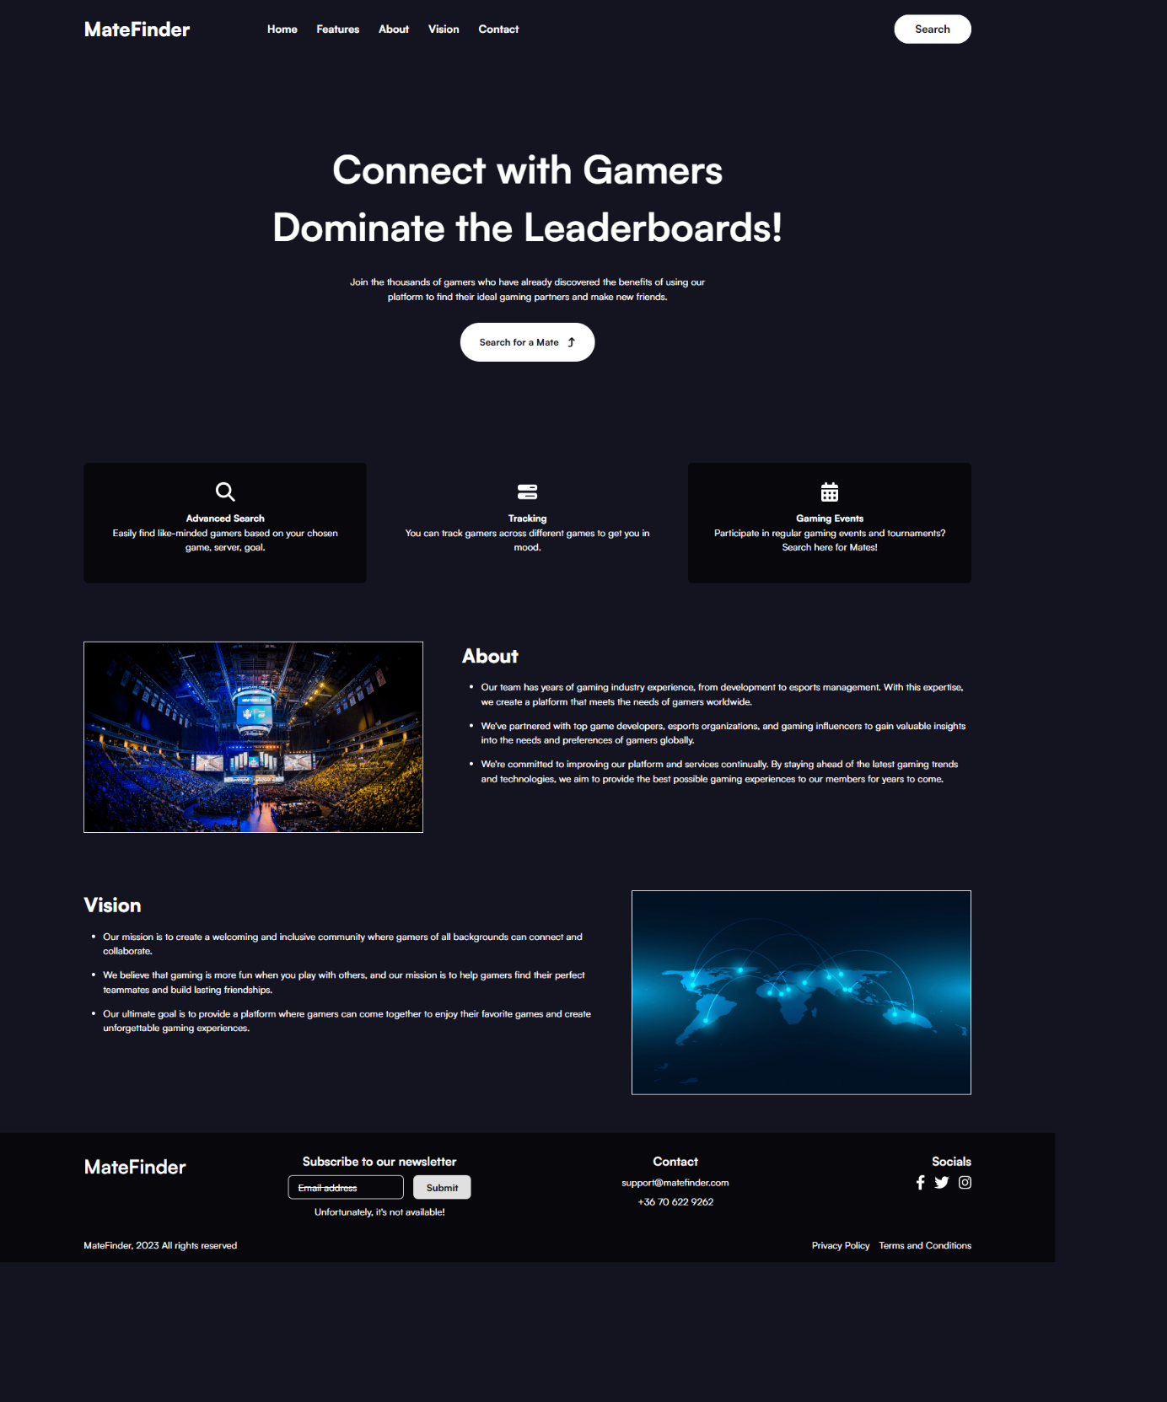A MateFinder egy olyan online platform, ahol a játékosok kapcsolatba léphetnek egymással, és potenciális partnereket találhatnak játékmenetekhez vagy romantikus kapcsolatokhoz. A platformon való navigálás azonban kihívást jelenthet az új felhasználók számára. Ez a felhasználói útmutató lépésről lépésre útmutatást ad a kereséshez, a platformon való navigáláshoz és a MateFinder használatának biztonságához.

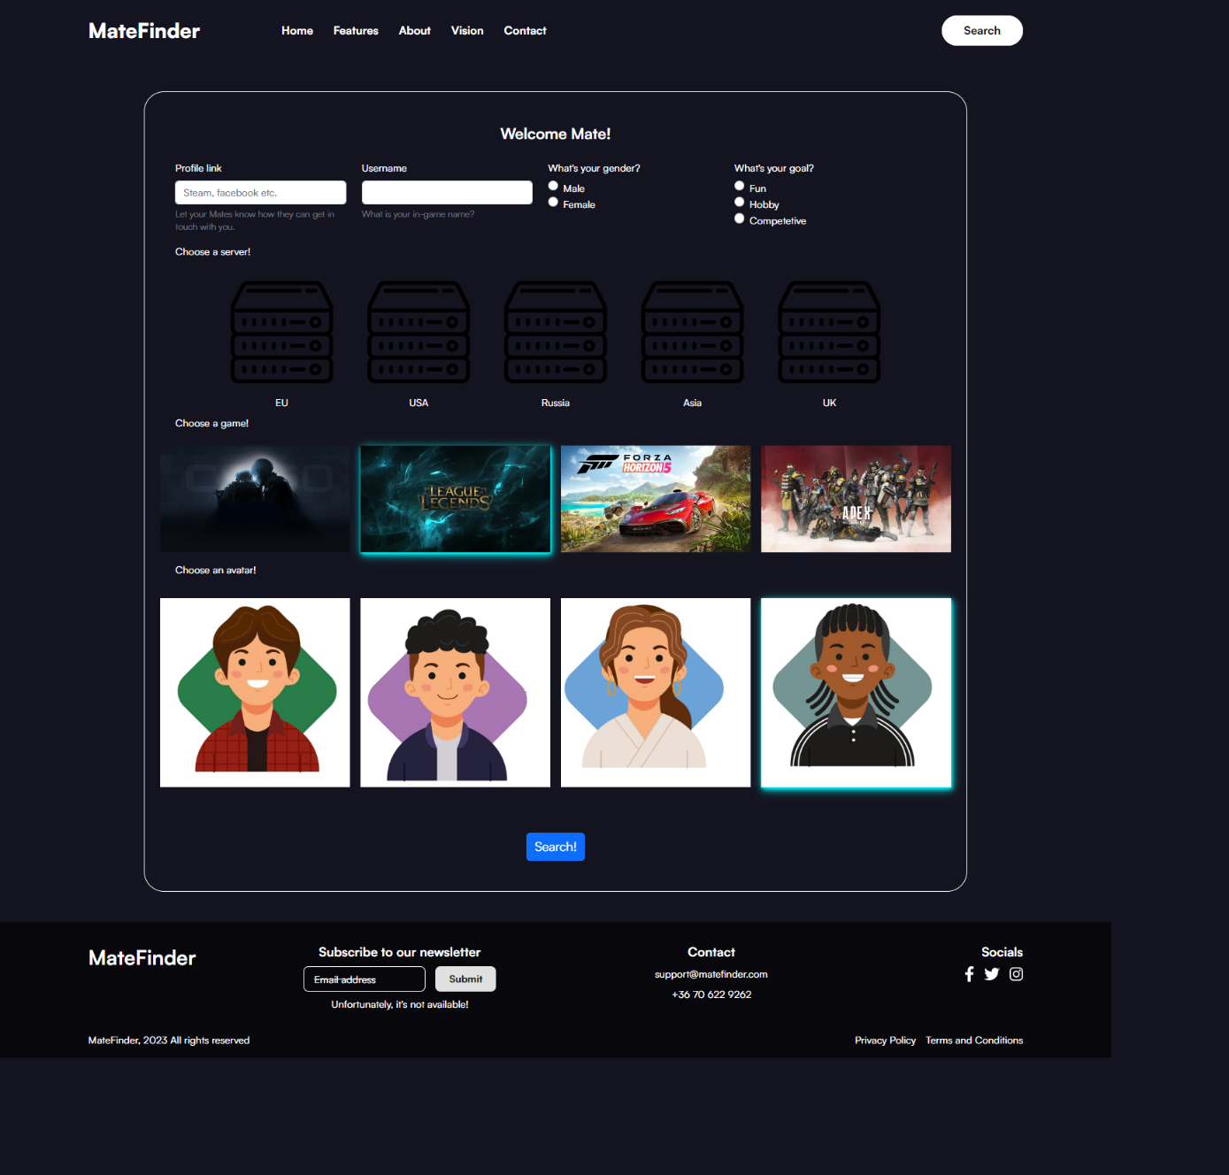A profil létrehozása a MateFinderben, az első lépés egy játékpartner vagy romantikus kapcsolat felé. Elsősorban meg kell adnunk a játékbeli felhasználónevünket, és a profilunkat, ahol fel tudják venni velünk a kapcsolatot a játékban (pl.: Steam, Ubisoft fiók), majd ezután a nem kiválasztása lesz a következő. Ha ezekkel megvagyunk, akkor ki kell választanunk, hogy milyen célból játszunk, ez azért fontos mert lehet egyesek komolyan veszik a játékmenetet, és nem szórakozásból játszanak, és fontos nekik, hogy milyen szinten vannak az adott játékban. Ezt követően ki tudjuk választani, hogy melyik szerveren vagyunk és hogy milyen játékban keresünk társat magunk mellé. Végül a legjobban magunkhoz illő avatár kiválasztásával el is tudjuk kezdeni a keresést.

A MateFinder platformon való navigálás az új felhasználók számára nehéz lehet. A keresések szűkítésére szolgáló szűrők segítségével azonban gyorsan megtalálhatja a megfelelő partnert. Szűrheti a keresést nem, és cél szerint. Ha talál egy potenciális partnert, küldhet neki egy barátmeghívót, és várhatja a válaszát. Ezenkívül, ha bármilyen nehézségbe ütközik a platformon való navigálás során, segítségért forduljon a MateFinder csapatához.

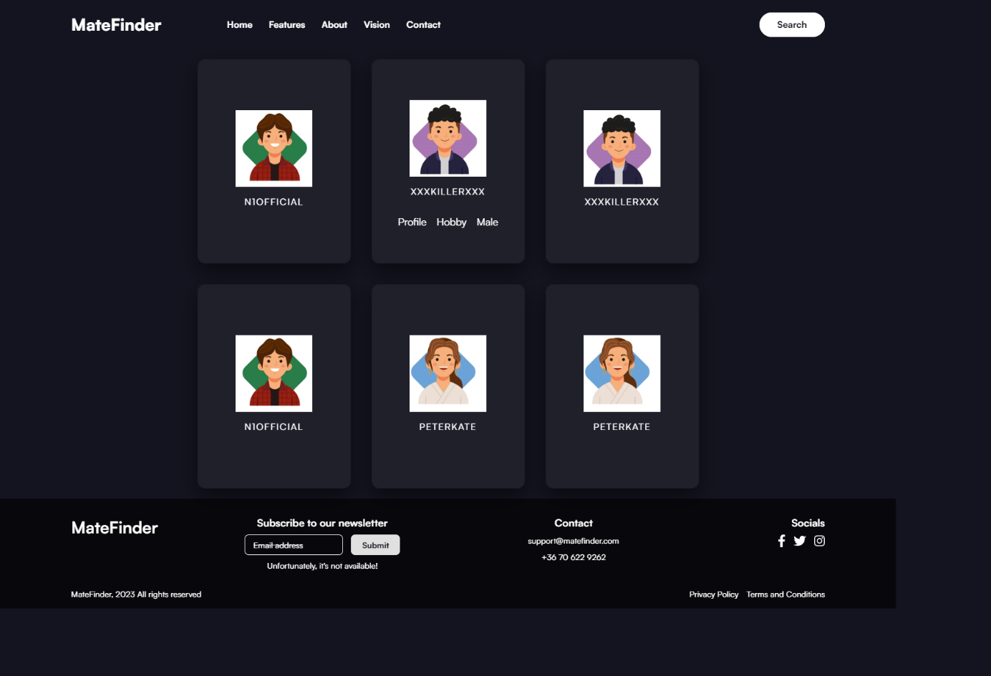A MateFinder adatbázisában mindössze 2 hétig tároljuk az adatokat, amennyiben a felhasználó nem lép fel újra az oldalra, és nem kezd el keresni. Az azonosítás egyszerű. A megadott profil link, felhasználónév, és az adott játékban való keresés hármasa ha megegyezik, akkor az adott kereső felhasználót be tudjuk azonosítani az adatbázisunkban, így nem kell semmilyen dologra figyelni, és aggódni azon, hogy vajon mi lehet a jelszavunk.

A MateFinder biztonságos platform, de fontos, hogy óvatosan ossza meg személyes adatait idegenekkel. Kerülje telefonszámának, lakcímének vagy bármilyen más személyes információjának megosztását, amely veszélyeztetheti biztonságát. Ha gyanús tevékenységet vagy mérgező felhasználókat észlel, azonnal jelentse őket a MateFinder csapatának. Az ilyen felhasználók bejelentésével hozzájárul, hogy a platform mindenki számára biztonságos legyen.

Összefoglalva, a MateFinder egy kiváló platform azon játékosok számára, akik játékmenetekhez vagy akár a későbbiekben kialakuló romantikus kapcsolatokhoz keresnek partnereket. A felhasználói útmutató utasításait követve létrehozhat egy profilt, navigálhat a platformon, és biztonságban maradhat a MateFinder használata közben. Ne felejtsen el óvatosan megosztani a személyes adatokat, és jelentse a gyanús tevékenységeket vagy a mérgező felhasználókat. Ezekkel a tippekkel élvezheti a MateFinder használatával, hogy megtalálja a tökéletes játékpartnerét vagy romantikus kapcsolatát.